捷太格特汽车部件(天津)有限公司

社会责任报告

编制单位：捷太格特汽车部件(天津)有限公司

2021年4月

目录
1企业简介 1
2企业经营理念 2
3贯彻集团制定的CSR方针 3
4关注员工安全和健康 3
5履行企业社会义务 6
5.1社会公益 7
5.2员工权益维护情况 7
5.3职业安全健康情况 7
5.4文娱活动开展情况 7
6节能减排与环境保护 7
6.1集团要求 7
6.2天津子公司具体工作 8
7展望 12

1企业简介
捷太格特汽车部件(天津)有限公司是株式会社捷太格特 JTEKT CORPORATION在天津成立的子公司，位于天津市西青经济开发区兴华二支路16号，成立于2003年7月，主要产品为汽车转向部件和驱动部件的生产，主要供应国内天津、广州、四川等地的丰田汽车公司，供应车型为亚洲龙、荣放、凯美瑞、奇骏、威兰达等。
株式会社捷太格特由光洋精工（Koyo）和丰田工机（TOYODA）于2006年1月合并成立，秉承着“通过产品的生产，回馈社会的信赖，为了人们的幸福、社会的富足贡献心力”这一企业理念，通过JTEKT品牌汽车转向器和驱动部件、Koyo品牌轴承和油封、TOYODA品牌机床的生产和销售，在中国与当地的供应商、合作伙伴、代理商倾力合作，为国内外客户提供丰富优质的产品和至诚的服务而不懈努力。目前，捷太格特（JTEKT）在华共设25家企业，其中包括：1家负责中国地区销售及业务统括的公司，6家轴承生产工厂、6家汽车零部件生产工厂、1家TOYODA机床制造及销售公司、2家科技研发中心和9家集团关联公司，在华员工人数约5500人。
捷太格特（JTEKT）通过与当地百姓、产学研机构等的交流，在环保、关爱社会、绿色环保、支持文体活动等众多领域，开展社会公益活动，努力成为扎根于当地的优秀企业市民。
本着“在中国，为中国”的精神，捷太格特（JTEKT）在华25家企业团结一心，以“先端的节能环保技术”、“信得过的商品品质”、“细致周到的技术服务”为中国各产业的发展、环境的改善、“中国梦”的实现，不断地贡献着自己的光和热。

2企业经营理念
捷太格特（JTEKT）的经营理念是“通过产品的生产，回馈社会的信赖，为了人们的幸福、社会的富足而贡献心力”。在这一企业理念指导下，捷太格特集团所有员工共享同一个指导方针，这就是“JTEKT GROUP VISION”。为拥有电动助力转向器等各种先进的技术及商品而感到自豪。为社会发展做出贡献，为实现成长而不断努力，这就是“JTEKT GROUP VISION”对全体员工的期盼。为此，我们提出了三大核心理念，即：提供超乎客户期待的“价值创造”、感动世界的“产品制造”、能自主思考和行动的“人材培养”，从而进一步明确No.1 & Only One的企业愿景。
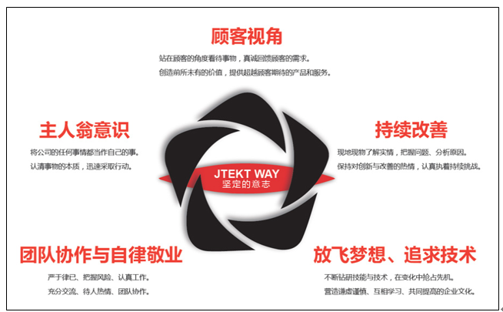

3贯彻集团制定的CSR方针
捷太格特汽车部件(天津)有限公司按照株式会社捷太格特2009年2月制定的CSR（企业社会责任Corporate social responsibility）方针，以诚实的事业活动的实践为基本，在各个方面进行CSR的活动。根据株式会社捷太格特发布的《企业社会责任思想》和《企业行动准则》，捷太格特汽车部件(天津)有限公司站在跨国企业的高度进一步加强CSR活动。
捷太格特汽车部件(天津)有限公司为了实现“通过产品的生产，回馈社会的信赖，为了人们的幸福、社会的富足而贡献心力。”这一使命，遵照《企业行动准则》进行事业活动，在与“经济”、“社会”、“环境”各个关系中协调发展。作为良好企业市民，和客户、供应商共享这一宗旨，致力于解决社会性课题，为社会、地球的可持续发展做出贡献。

4关注员工安全和健康
捷太格特（JTEKT）自2013年开始，每年都会召开EHS（环境 Environment、健康Health、安全Safety）分科会，旨在加强各工厂在环境健康安全方面的管理，表达了捷太格特对于企业安全生产管理的重视。
捷太格特汽车部件(天津)有限公司坚持“消除隐患、持续改进、安全发展”的安全生产方针，成立了安全生产委员会，设置了安全管理部门，认真贯彻执行国家的安全生产法令、法规，落实上级安全生产方面的文件精神，始终把安全生产工作当成一项重要工作来抓，切实贯彻落实集团和市安监局安全生产要求。在生产运营过程中，通过人员、设备、物料、环境的和谐运作，使潜在的各种事故风险和伤害因素处于有效控制状态，切实保障员工的生命安全和身体健康。
2020年，捷太格特汽车部件(天津)有限公司开展了企业安全现状评价，并对发现的安全问题进行整改。日常坚持周检查、月检查和专项检查，发现隐患及时整改完成。
企业定期开展安全教育培训，从物料和工艺着手进行逐步分析公司生产过程中的危险因素，并制定有效的措施来进行合理控制，使员工从科学角度来认知安全。从提升相关操作人员、管理人员的操作规范性和安全意识着手。

5履行企业社会义务
秉承“通过产品的生产，回馈社会的信赖，为了人们的幸福、社会的富足贡献心力”企业理念，捷太格特汽车部件(天津)有限公司从不懈怠，认真履行企业所担负的社会责任。

5.1社会公益
为了更好地扎根中国，成为优秀企业市民，企业积极地开展了丰富多彩的社会公益活动。在履行企业社会责任的同时，也多角度地实现员工价值。积极的参与到关心社会弱势群体的公益活动中来。组织员工定期慰问孤儿院，探望困难家庭，参加义工活动，组织爱心义卖、慈善捐款以及无偿献血等多种多样的社会公益活动。

5.2员工权益维护情况
公司坚持以人为本的发展理念，认真落实国家政策，与职工签订劳动合同率达到100%，并为职工办理社会保险及住房公积金。
公司有职工食堂，为全部员工提供免费午餐。公司的工会和宣传部，每年都会积极举办各种文娱活动，让员工在忙碌的工作中放松心情。

5.3职业安全健康情况
公司建立员工健康定期检查制度，每年安排职工体检一次，特殊岗位进行相应的职业健康体检，并注重职业病的防治，引导员工们健康的生活方式。

5.4文娱活动开展情况
公司的工会和宣传部，每年都会积极举办各种文娱活动，各分会每年进行不同主题的团建活动及家庭日活动，人人参与，极大地丰富了员工生活，也成为大家期待的年度大活动。

6节能减排与环境保护

6.1集团要求
为了确保未来健康的地球环境，为了今后社会的可持续发展，捷太格特目标是将自身事业活动和产品生命周期对环境造成的负荷降低为零。
捷太格特全体员工，共享基于企业理念的“JTEKT 集团愿景” 和“JTEKT WAY”，遵照含内外部课题的经营战略，积极主动地推进地球环境保护活动。
1.为提高环境绩效，建立环境管理体系，获得环境管理体系认证，持续改善环境管理。
2.遵守与事业活动相关的环境法规、条例、协定及其他要求事项，以实现与地域环境相融合为目的，在推进环境保护的维持与改善同时，努力开展污染防治活动。
3.削减CO2、化学物质等环境负荷物质，相应低碳·可循环社会。
4.通过地域内的协作，努力开展生物多样性和生态系保护活动。
5.制定商业伙伴准则中，并要求遵守环保相关的法律法规，确认业务活动对环境的影响，并对其实施改进以消除和降低该影响。

6.2天津子公司具体工作
捷太格特汽车部件(天津)有限公司节能减排与环境保护具体工作如下。
- 节能工作：
①完善能源计量管理：节能工作是企业基础工作之一，围绕在保证正常生产的前提下节约能源的原则，建立了节能管理制度，对公司内所有用电、用水部门及工序均设置了二级计量表，并在主要耗电设备安装三级计量表，由专人每天对所有计量表进行抄表记录，做好原始数据的记录，在数据出现异常时及时上报并处理，防止损失及安全隐患。
建立了能源消费统计台账，每月对能源数据进行汇总分析，评估现行生产装置运行模式是否达到经济运行状态，找出薄弱环节，提出和落实整改措施，实施资源综合利用技术改造，提高资源综合利用水平，使能耗降到最低程度。
②落实节能管理制度情况：
a.落实节能目标责任制，建立和完善节能管理机构，为公司节能工作提供组织保障。
b.强化节能目标管理，制定具体实施方案，采取切实有效措施，将节能目标层层分解，落实到车间、部门。管理部将上一年度每个月用能情况下发到各车间、部门，各车间、部门根据生产计划结合同期能耗合理用能，做到有效控制，如能耗同比增加需分析并说明原因，以提高能源使用率，降低生产成本，促进企业良性运转。
c.建立健全能源计量、统计制度。加强对重点能耗岗位和设备的跟踪监测，配备合理的能源计量器具、仪表，加强能源计量管理。从基础工作入手，加强能源统计，建立健全原始记录和统计台帐。配备专职抄表员，每天对所有能源计量表进行抄表记录，如发现异常及时汇报。做好能源原始记录资料的采集、整理、分析，及时发现能源使用过程中的异常，防止损失及安全隐患。
d.加大力度，推广节能降耗技术改造。加强节能新技术、新工艺、新设备和新材料的推广应用，对于能耗大、落后的技术、设备、器具进行技术改造或淘汰，加强对设备的管理和维护，避免因设备带病运转、空转或低负荷运转造成不必要的能源损耗。在使用期间根据大气环境、车间需求，在保证正常生产的前提下，随时调整机器工况，避免过量供应。
e.加强节能宣传与培训。结合公司全面预算管理工作，组织开展经常性的节能宣传，定期组织能源计量、统计、管理和操作人员业务学习和培训。增强员工节约意识，提高员工在生产中管好用好每一滴水、每一度电、每一立方燃气的责任意识，自觉从自身做起，厉行节约，保证节能降耗工作有效落实。
（2）环保工作
发展绿色工作，保护生态环境是企业发展的前提理念，严格按照国家和天津市环境保护要求排放，建立环境管理制度，并通过环境管理体系认证。各种经营活动和生产活动都以保护生态环境为前提。各项环境保护处理设施齐备并正常运行，确保达标排放。
①在2009年10月取得了劳氏颁发的ISO14001环境管理体系证书，且自开业以来未收到任何周边企业及环保部门的抱怨和投诉。
②公司每年1次对水、气、声排放实施监测，监测结果符合国家相关污染物排放标准，并且按照标准限制的80%严格实施内控。每年按时实施排污申报并缴纳排污费。危险废弃物委外合法处理，并以每年降低2-5%的削减目标实施推进改善。
③公司以爱护环境，节约能资源，降低CO₂为目标开展了一系列改善活动，2019年年底导入太阳能光伏发电项目，为了降低CO₂排放量降低做出贡献，除此以外，公司还积极推进其他一系列的节能降耗的环保改善活动等，如LED灯更换、厂区内植树活动、捡拾垃圾、空压机变频改造等。
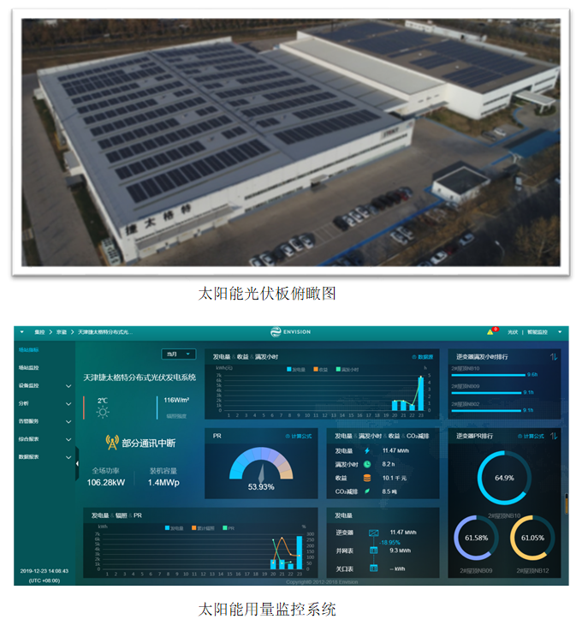
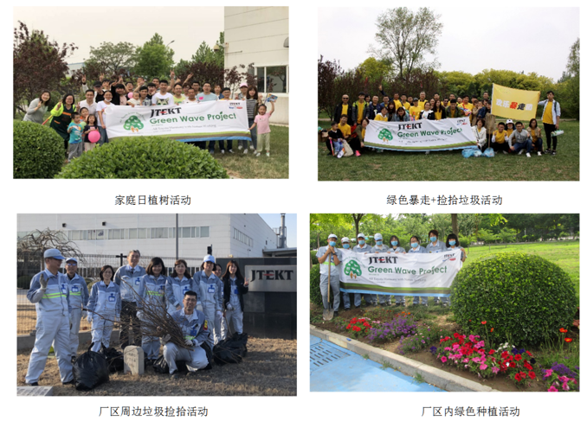
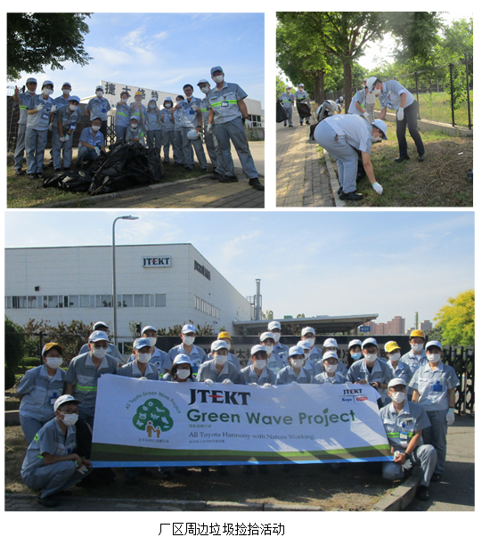

7展望
捷太格特汽车部件(天津)有限公司将继续以合法合规为前提，以安全环保为企业生存红线，以规范化管理为管理工作的重点，继续优化人力资源结构降低生产风险，继续推进技术升级改造项目，实现安全生产，保护生产态环境。
今后，我们将以更加饱满的工作态度和务实的一腔热忱继续接受社会各界的监督，完成经营发展企业规模扩大的同时，不断完善公司社会责任管理体系建设，继续加强内部控制的完善和自我评价工作，健全相关管理措施，促进公司持续、健康发展不断探索有效履行社会责任的着力点，加强与合作伙伴等利益相关方的沟通与交流，从而促进公司更好地履行社会责任和支持社会公益事业，实现自身与全社会的和谐发展。

